

РОССИЙСКИЙ УНИВЕРСИТЕТ ДРУЖБЫ НАРОДОВ
Факультет физико-математических и естественных наук
Кафедра прикладной информатики и теории вероятностей

ОТЧЕТ ПО ЛАБОРАТОРНОЙ РАБОТЕ № 7
Управление журналами событий в системе

Студент: Эйвази Мани
Группа: НПИбд-03-24
Студенческий билет №: 1032245107

Цель работы
Получить практические навыки работы с системой журналирования событий в Linux. Освоить методы мониторинга логов в реальном времени, настройки маршрутизации сообщений через rsyslog, а также использования современных инструментов journalctl и journald для просмотра и управления журналами на основе systemd.

Первый шаг: Запуск трех терминалов, инициализация мониторинга основного лог-файла /var/log/messages. Команда tail -f начала вывод последних строк файла и продолжила отображать новые записи в реальном времени.
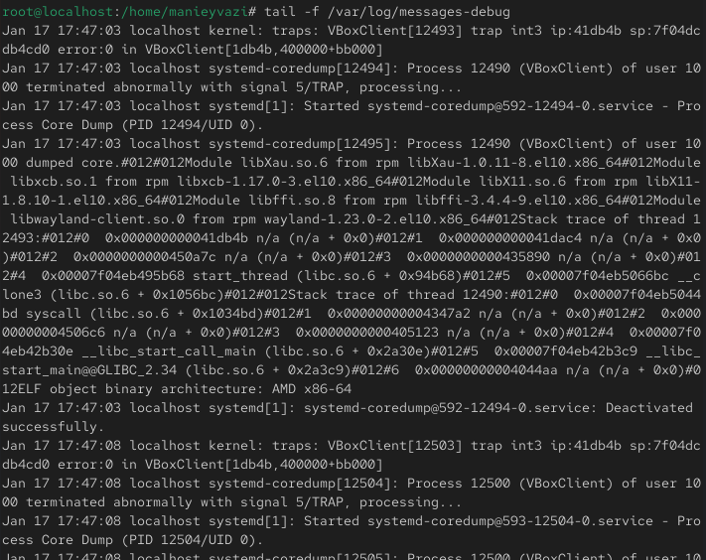

Второй шаг: Попытка неудачной авторизации su и отправка произвольного сообщения через logger. В окне мониторинга (tail -f) немедленно появились соответствующие записи: сообщение о неудачном su (появится в /var/log/secure или /var/log/messages, в зависимости от конфигурации) и строка с сообщением "hello" от пользователя.

Третий шаг: Остановка предыдущего мониторинга и просмотр журнала аутентификации.
- Команда: tail -n 20 /var/log/secure
В выводе команды была обнаружена запись о неудачной попытке входа через su, что подтвердило запись событий безопасности в отдельный файл.

Четвертый шаг: Установка веб-сервера Apache и его активация. Веб-сервер Apache установлен и запущен. Логи по умолчанию пишутся в /var/log/httpd/.
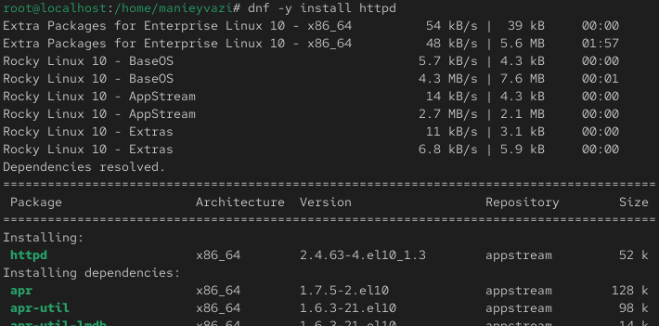
systemctl start httpd
systemctl enable httpd

Пятый шаг: Изменение конфигурации Apache для отправки логов ошибок в системный логер (syslog), а не в отдельный файл. Apache сконфигурирован на использование средства local1 syslog для ошибок.
ErrorLog syslog:local1

Шестой шаг: Настройка rsyslog для приема сообщений от средства local1 и записи их в выделенный файл. После перезапуска служб, ошибки Apache стали записываться в файл /var/log/httpd-error.log. Мониторинг командой tail -f /var/log/httpd-error.log подтвердил поступление записей.

Седьмой шаг: Настройка записи всех отладочных сообщений системы в отдельный файл. В файле /var/log/messages-debug появилось тестовое отладочное сообщение, что подтвердило корректность работы нового правила.
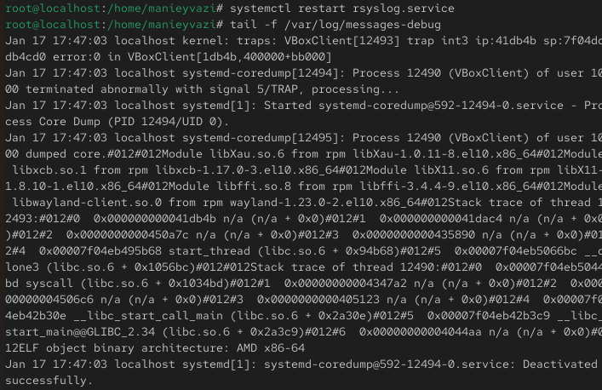
Восьмой шаг: Просмотр всего журнала с момента последней загрузки. Открылся постраничный просмотр всех записей журнала systemd.
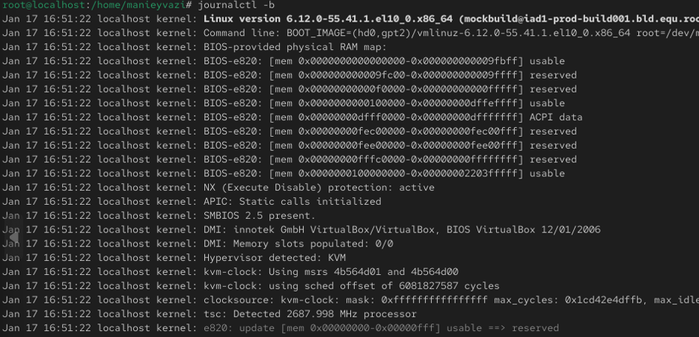

Девятый шаг: Использование различных флагов для фильтрации вывода. Успешно опробованы ключевые параметры для фильтрации журнала по времени, приоритету и источнику (юниту). Вывод стал целенаправленным и удобным для анализа.
journalctl -f # Режим реального времени (аналог tail -f)
journalctl -n 20 # Последние 20 записей
journalctl -p err # Только сообщения об ошибках (уровень err)
journalctl --since "2024-01-01" --until "2024-01-02" # За указанный период
journalctl _SYSTEMD_UNIT=sshd.service # Сообщения конкретной службы

десятый шаг: По умолчанию journald хранит логи только в оперативной памяти (/run/log/journal/). Необходимо создать директорию для их сохранения на диск. Создана директория /var/log/journal с правильными правами для службы systemd-journald.
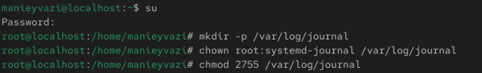
Одиннадцатый шаг: Перезапуск службы journald с сигналом для перечитывания конфигурации. После отправки сигнала USR1 служба systemd-journald начала сохранять журналы в новую директорию на диске. Команда journalctl -b (просмотр журнала с последней загрузки) теперь будет работать и после перезагрузки системы.
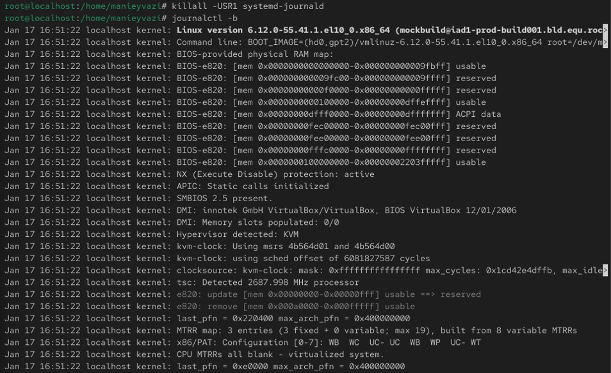

заключение
В ходе лабораторной работы были успешно освоены современные и классические методы работы с системой журналирования в Linux:
- Классическое журналирование (rsyslog): Получены навыки настройки маршрутизации лог-сообщений на основе их источника (facility) и приоритета (priority). Практически настроено перенаправление логов веб-сервера Apache из его собственных файлов в централизованную систему rsyslog с записью в выделенный файл. Это повышает удобство централизованного сбора и анализа логов.
- Мониторинг в реальном времени: Освоено использование утилиты tail -f для "слежения" за лог-файлами, что является ключевым навыком для оперативного реагирования на события в системе.
- Работа с systemd-journald: Изучена мощная утилита journalctl для гибкого и структурированного просмотра журналов. Применены фильтры по времени, приоритету, системному юниту, что делает поиск нужных событий быстрым и эффективным.
- Организация постоянного хранения журналов: Практически настроено постоянное хранение журналов journald на диске (в /var/log/journal/), что обеспечивает сохранность логов между перезагрузками системы, что критично для аудита и расследования инцидентов.
- Гибридный подход: Продемонстрировано понимание сосуществования двух систем журналирования: классической (rsyslog) для совместимости и гибкой фильтрации, и современной (journald) для тесной интеграции с systemd и богатыми метаданными.
Работа показала, что грамотное владение инструментами журналирования является неотъемлемой частью компетенций системного администратора для обеспечения наблюдаемости, безопасности и стабильности работы серверов.

  - Какой файл используется для настройки rsyslogd?
Основной файл: /etc/rsyslog.conf. Дополнительные конфигурации можно размещать в /etc/rsyslog.d/*.conf.

  - В каком файле журнала rsyslogd содержатся сообщения, связанные с аутентификацией?
По умолчанию — /var/log/secure (или /var/log/auth.log в некоторых дистрибутивах).

  - Если вы ничего не настроите, то сколько времени потребуется для ротации файлов журналов?
Ротацией логов обычно управляет logrotate. Стандартный конфигурационный файл /etc/logrotate.conf и скрипты в /etc/logrotate.d/ определяют периодичность (часто — еженедельно) и условия (размер, время).

  - Какую строку следует добавить в конфигурацию для записи всех сообщений с приоритетом info в файл /var/log/messages_info?
*.info /var/log/messages_info (в файл /etc/rsyslog.conf или в /etc/rsyslog.d/my.conf).

  - Какая команда позволяет вам видеть сообщения журнала в режиме реального времени?
Для текстовых файлов: tail -f /var/log/<имя_файла>. Для журнала systemd: journalctl -f.

  - Какая команда позволяет вам видеть все сообщения журнала, которые были написаны для PID 1 между 9:00 и 15:00?
journalctl _PID=1 --since "09:00" --until "15:00"

  - Какая команда позволяет вам видеть сообщения journald после последней перезагрузки системы?
journalctl -b или journalctl -b 0 (для текущей загрузки). journalctl -b -1 — для предыдущей.

  - Какая процедура позволяет сделать журнал journald постоянным?

Создать директорию: mkdir -p /var/log/journal.
Назначить права: chown root:systemd-journal /var/log/journal && chmod 2755 /var/log/journal.
Отправить сигнал службе: killall -USR1 systemd-journald или перезагрузить систему.

